必修1 第一单元 第1讲
一、单项选择题
1．下列关于细胞和生命活动的叙述中错误的是( )
A．病毒无细胞结构，所以它的生命活动与细胞无关
B．单细胞生物体依赖单个细胞完成各项生命活动
C．多细胞生物体的生命活动由不同的细胞密切合作完成
D．细胞是生物体代谢和遗传的基本单位
【答案】A
【解析】病毒没有细胞结构，缺乏核糖体和酶系统，必须寄生在宿主细胞内进行代谢和繁殖；对单细胞生物体而言，细胞层次就是个体层次，通过单个细胞就能完成各项生命活动；多细胞生物体由多个细胞共同组成，其生命活动由多个不同的细胞密切合作完成；细胞是生物体最基本的生命系统，是生物体代谢和遗传的基本单位。
2．(2017年福建四地六校联考)下列各项组合中，能体现生命系统由简单到复杂的层次正确的是( )
①皮肤 ②胃黏膜 ③神经元 ④变形虫 ⑤细胞内蛋白质等化合物 ⑥病毒 ⑦同一片草地上的所有山羊 ⑧一池塘中的所有鱼类 ⑨一片森林 ⑩一池塘中的所有生物
A．⑤⑥③②①④⑦⑩⑨ B．③②①④⑦⑩⑨
C．③②①④⑦⑧⑩⑨ D．⑤②④⑦⑩⑨
【答案】B
【解析】生命系统的结构层次由简单到复杂依次是：细胞→组织→器官→系统→个体→种群→群落→生态系统。①皮肤属于器官层次；②胃黏膜属于组织层次；③神经元属于细胞层次；④变形虫属于个体层次；⑤细胞内蛋白质等化合物不属于生命系统；⑥病毒不属于生命系统；⑦同一片草地上的所有山羊属于种群层次；⑧一池塘中的所有鱼类，不属于生命系统；⑨一片森林属于生态系统层次；⑩一池塘中的所有生物属于群落层次。因此能体现生命系统由简单到复杂的正确层次是③②①④⑦⑩⑨。
3．(2017年四川成都测试)细胞学说的建立过程是一个科学家研究、继承、修正和发展的过程，充满了耐人寻味的曲折。下列说法正确的是( )
A．德国科学家施莱登和施旺发现细胞并创立了细胞学说
B．细胞学说认为细胞分为原核细胞和真核细胞
C．英国科学家虎克指出“所有的细胞都来源于先前存在的细胞”
D．细胞学说揭示了细胞统一性和生物体结构统一性
【答案】D
【解析】英国科学家虎克是细胞的发现者和命名者，德国科学家施莱登和施旺发现细胞并创立了细胞学说，A错误；“细胞分为原核细胞和真核细胞”不属于细胞学说的内容，B错误；“所有的细胞都来源于先前存在的细胞”是德国科学家魏尔肖的名言，C错误；细胞学说揭示了细胞统一性和生物体结构统一性，D正确。
4．(2017年广西钦州月考)手足口病是由肠道病毒引起的传染病，多发生于婴幼儿，可引起手、足、口腔等部位的疱疹，个别患者会出现心肌炎等并发症。以下关于肠道病毒的叙述正确的是( )
A．肠道病毒的核酸含有5种碱基和8种核苷酸
B．肠道病毒的遗传符合基因的分离定律，不符合基因的自由组合定律
C．可用含碳源、氮源、水、无机盐的培养基培养肠道病毒
D．肠道病毒的外壳和遗传物质都是利用宿主细胞的原料合成的
【答案】D
【解析】病毒是非细胞结构的生物，仅有一种核酸，因此，肠道病毒的核酸只含有4种碱基和4种核苷酸；病毒不能进行有性生殖，因此，病毒的遗传不遵循孟德尔遗传定律；病毒必须利用宿主细胞的原料才能进行物质的合成；培养病毒不能直接用一般的培养基培养，只能在活细胞内培养。
5．(2017年贵州遵义联考)下列有关蓝藻细胞结构与功能的叙述正确的是( )
A．DNA周围分布着大量核糖体，通过RNA传递遗传信息合成多肽
B．细胞中无内质网、高尔基体等细胞器，不能对蛋白质进行加工
C．DNA分子裸露不形成染色体，但基因的传递遵循孟德尔遗传定律
D．蓝藻细胞的有氧呼吸和光合作用分别在线粒体和叶绿体中完成
【答案】A
【解析】蓝藻属于原核细胞，唯一有的细胞器是核糖体；遗传物质为DNA，能进行转录和翻译，并含有对蛋白质进行加工的酶；原核生物无染色体，不遵循孟德尔遗传定律。
6．(2017年山西实验中学检测)硝化细菌、破伤风芽孢杆菌、酵母菌的细胞结构及功能有很大区别，但是它们( )
A．都能进行繁殖和有氧呼吸
B．都没有核膜和染色体
C．都能通过无丝分裂增加细胞数目
D．都含有DNA和RNA两种核酸
【答案】D
【解析】硝化细菌、破伤风芽孢杆菌属于原核生物，酵母菌属于真核生物，其结构和生活习性有相似之处，也有较大不同。破伤风芽孢杆菌进行无氧呼吸，A错误；酵母菌为真核生物，具有核膜和染色体，B错误；无丝分裂为部分真核细胞(如蛙的红细胞)进行细胞增殖的方式，题中三者均不会进行无丝分裂，C错误；三者都有细胞结构，故都含有DNA和RNA两种核酸，D正确。
7．(2017年辽宁盘锦期中)细胞是生物体结构和功能的基本单位(病毒除外)，下列有关细胞共性的描述中正确的是
①均具有由磷脂双分子层与蛋白质构成的膜 ②ATP是所有细胞可直接利用的能源物质 ③都具有蛋白质和mRNA组成的核糖体 ④遗传物质均储存在脱氧核糖核酸分子中 ⑤编码氨基酸的密码子相同 ⑥所有生物的新陈代谢都是以细胞为单位进行的
A．①②③ B．①④⑤⑥
C．①②④⑤⑥ D．①②③④⑤⑥
【答案】C
【解析】细胞均具有由磷脂双分子层与蛋白质构成的膜，①正确；ATP是所有细胞可直接利用的能源物质，②正确；核糖体由蛋白质和rRNA组成，③错误；真核细胞、原核细胞的遗传物质都是DNA分子，④正确；密码子具有通用性，⑤正确；所有生物的新陈代谢都是以细胞为单位进行的，⑥正确。
8．(2017年湖南衡阳模拟)研究显示，台湾乳白蚁粪便具有一种特殊的功效，即其所含有的起保护作用的细菌可阻止能杀死乳白蚁的真菌的入侵。下列相关说法错误的是( )
A．台湾乳白蚁、细菌和真菌三种生物都存在以核膜为界限的细胞核
B．对台湾乳白蚁具有保护作用的细菌的遗传物质是裸露的DNA
C．台湾乳白蚁在咀嚼木材时所需的能量主要由线粒体提供
D．台湾乳白蚁、细菌和真菌都含有生产蛋白质的机器——核糖体
【答案】A
【解析】细菌属于原核生物，没有以核膜为界限的细胞核，其遗传物质是裸露的DNA，A错误，B正确；台湾乳白蚁在咀嚼木材时所需的能量主要由线粒体提供，C正确；台湾乳白蚁和真菌都属于真核生物，细菌属于原核生物，三者共有的细胞器是核糖体，其功能是合成蛋白质，D正确。
9．(2017年广东实验中学检测)下列有关生物的共同特征的叙述，正确的是( )
A．乳酸菌、硝化细菌都是原核生物，体内均含有DNA和RNA两类核酸分子
B．变形虫、草履虫、蛔虫都是消费者，细胞呼吸方式均为有氧呼吸
C．黑藻、念珠藻、颤藻都是生产者，均能进行有丝分裂，遗传遵循孟德尔遗传定律
D．霉菌、乳酸菌、硝化细菌用电镜观察，视野中均可观察到核糖体附着在内质网上
【答案】A
【解析】乳酸菌、硝化细菌都是原核生物，体内均含有DNA和RNA两类核酸分子，A正确；变形虫、草履虫、蛔虫都是消费者，蛔虫的细胞呼吸方式为无氧呼吸，B错误；黑藻、念珠藻、颤藻都是生产者，其中念珠藻、颤藻都是原核生物，均能进行二分裂，遗传不遵循孟德尔遗传定律，C错误；霉菌属于真核生物，乳酸菌、硝化细菌属于原核生物，原核细胞内没有内质网，D错误。
10．(2017年湖北孝感调研)如图所示四种不同生物，相关叙述正确的是( )
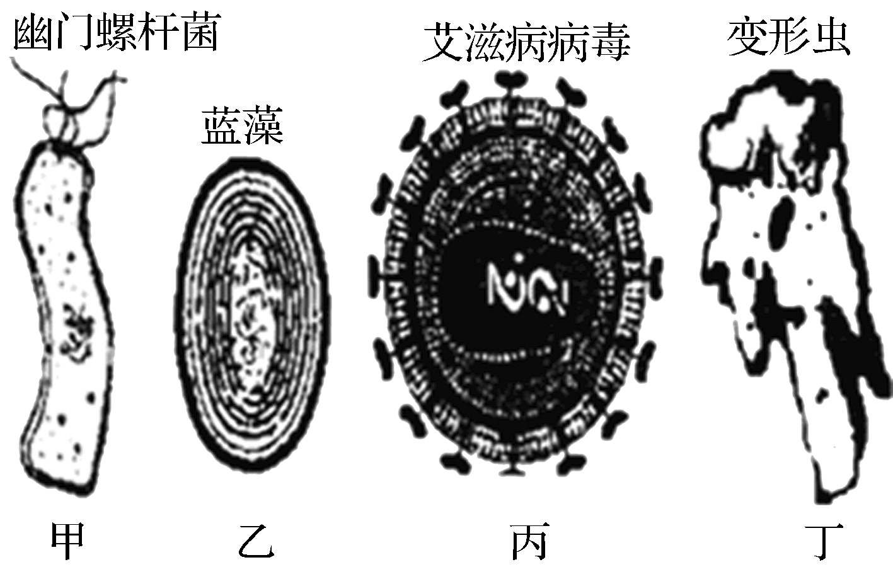
A．甲、乙两种细胞的细胞壁可被纤维素酶分解产生葡萄糖
B．乙是低等植物，其细胞中同时具有中心体和叶绿体
C．丙的遗传物质是单链RNA，其结构不稳定易产生变异
D．丁细胞中具有双层膜的结构是叶绿体、线粒体和细胞核
【答案】C
【解析】甲是细菌，没有成形的细胞核，属于原核生物；乙是蓝藻，属于原核生物，没有成形的细胞核；丙是病毒，没有细胞结构，既不属于真核生物，也不属于原核生物；丁是变形虫，是原生动物，属于真核生物。甲和乙均属于原核细胞，它们细胞壁的主要成分是肽聚糖，根据酶的专一性原理，它们的细胞壁不能被纤维素分解，A错误；乙是原核生物，不是低等植物，也没有中心体和叶绿体，B错误；丙是RNA病毒，它的遗传物质是单链RNA，其结构不稳定易产生变异，C正确；丁是变形虫，属于原生动物，没有叶绿体，D错误。
11．如下图所示，甲图中①②表示目镜，③④表示物镜，⑤⑥表示物镜与载玻片之间的距离，乙和丙分别表示不同放大倍数下观察到的图像。下面描述正确的是( )
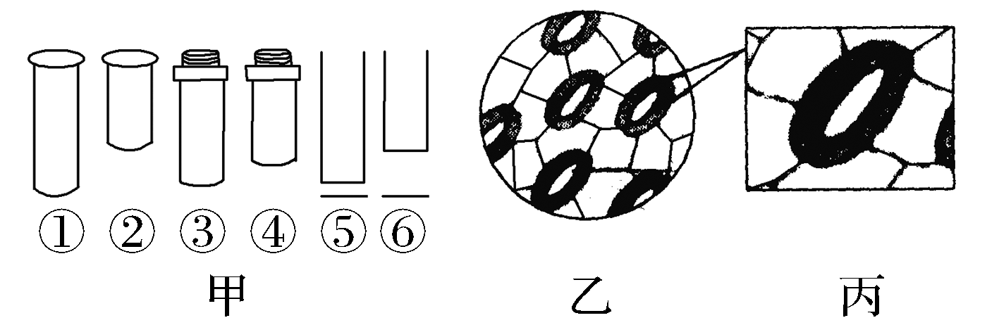
A．①比②的放大倍数大，③比④的放大倍数小
B．把视野里的标本从图中的乙转为丙，应选用②③
C．从图中的乙转为丙，正确的调节顺序：转动转换器→调节光圈→移动标本→调节细准焦螺旋
D．若使物像放大倍数最大，甲图中的组合一般是②④⑥
【答案】B
【解析】①②中②的放大倍数大，③④中③的放大倍数大，⑤⑥中⑤的放大倍数大，若使放大倍数最大，应是②③⑤的组合。乙图细胞小、数目多，应是低倍镜下观察到的图像，转为丙(高倍镜下观察到的图像)应先把观察的物像移至视野正中央再转动转换器，换上高倍物镜。
12．关于图中a、b、c三类生物及其共同特征的叙述，正确的是( )
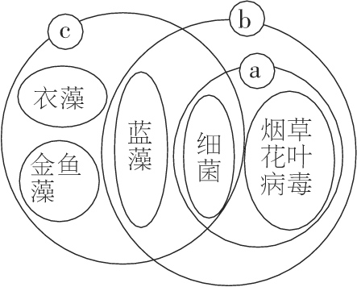
A．a中生物都含有核酸，由5种碱基和8种核苷酸组成
B．b中生物除蓝藻外都不含叶绿素，但都含核糖体，构成生命系统的结构层次
C．c中生物都具有细胞结构，且都有细胞壁，细胞壁的成分不尽相同
D．不遵循孟德尔遗传规律的基因只存在于b中生物中，a中生物有的遗传物质不是DNA
【答案】C
【解析】衣藻和金鱼藻属于真核生物；细菌和蓝藻属于原核生物；烟草花叶病毒是病毒，没有细胞结构。有细胞结构的生物有DNA和RNA，两种核酸由5种碱基和8种核苷酸组成，但病毒只有DNA或RNA，由4种碱基和4种核苷酸组成。b中生物除蓝藻外都不含叶绿素；病毒没有细胞结构，没有细胞器，也不构成生命系统的结构层次。c中生物都具有细胞结构，且都有细胞壁，金鱼藻属于植物，其细胞壁的主要成分是纤维素和果胶，原核生物的细胞壁中不含纤维素(主要成分为肽聚糖)。除b中生物外，衣藻、金鱼藻的细胞质基因也不遵循孟德尔遗传规律；烟草花叶病毒的遗传物质是RNA。
二、非选择题
13．某同学在归纳细菌、松树、松鼠的生命系统各层次时，列出了下表：
项目 | 细胞 | 组织 | 器官 | 系统 | 个体 | 种群 | 群落 | 生态系统 | 生物圈
细菌 | √ | √ | × | × | √ | √ | 群落 | 生态系统 | 生物圈
松树 | √ | √ | √ | × | √ | √ | 群落 | 生态系统 | 生物圈
松鼠 | √ | √ | √ | √ | √ | √ | 群落 | 生态系统 | 生物圈
(表中“√”表示具有，“×”表示不具有。)
仔细阅读上表，回答下列问题：
(1)上表中有一个“√”归纳得不正确，请指出并说明理由：
________________________________________________________________________。
(2)松树为什么没有“系统”这一层次？
________________________________________________________________________
________________________________________________________________________。
(3)为什么三种生物到种群以后的层次是共同的？
________________________________________________________________________。
(4)三种生物都具有“细胞”层次，说明了细胞是____________________________。
【答案】(1)“细菌”一栏中的“组织”归纳得不正确。因为细菌是单细胞生物，没有组织层次
(2)植物体是由六大器官直接构成的，因此没有“系统”这一层次
(3)所有种群构成群落，群落与无机环境构成生态系统，最大的生态系统是生物圈，所以三种生物种群以后的层次是共同的
(4)生物体结构与功能的基本单位
【解析】(1)细菌属于单细胞生物，一个细胞就是一个个体，因此没有细胞与个体之间的“组织、器官和系统”三个层次。(2)松树属于植物，植物体是由根、茎、叶、花、果实和种子六大器官构成的，因此植物没有“系统”这一层次。(3)同种生物的全部个体构成种群，所有种群构成群落，群落与无机环境构成生态系统，最大的生态系统是生物圈，因此个体以后的层次是所有生物都具有的。(4)三种生物都具有细胞层次，并且细胞是最小的层次，说明细胞是生物体结构和功能的基本单位。
14．细胞是生物体结构和功能的基本单位，也是新陈代谢的主要场所。下图中的A、B、C、D是4种不同类型的细胞，其中D细胞含有光合色素。请分析回答：
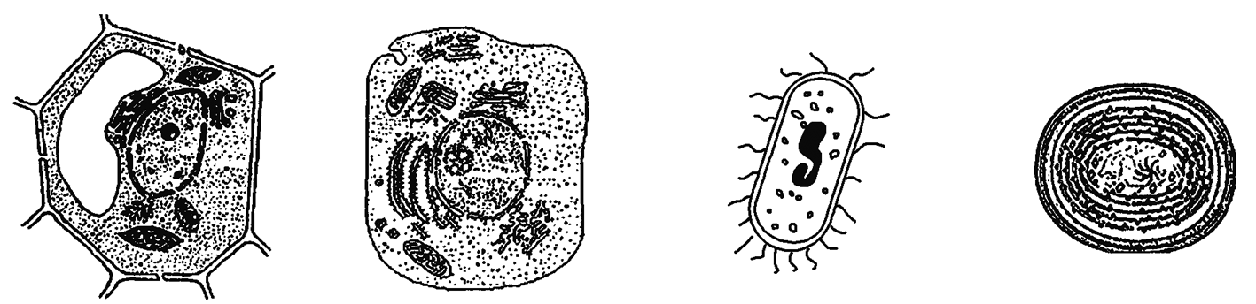
A B C D
(1)A～D图中，图________是幽门螺杆菌结构模式图，其区别于酵母菌的最主要的结构特点是__________________________________________________________________。
幽门螺杆菌可产生尿素酶、蛋白酶、磷脂酶，其中的________________可直接破坏胃黏膜的完整性，进而破坏人体的第一道防线。
(2)图中所示细胞中一定能进行光合作用的是________(填代号)。
(3)B细胞的某种分泌蛋白，在核糖体中合成之后，按照__________________________(用箭头和结构名称表示)的方向运到细胞外。
(4)与B细胞相比，A细胞中特有的能产生ATP的结构是________。
(5)A、B、C细胞中的哪些基因不遵循孟德尔遗传规律？
_________________________________________________________________________。
(6)图A所示细胞是否是理想的鉴定还原糖的实验材料？为什么？
________________________________________________________________________。
【答案】(1)C 没有以核膜为界限的细胞核 蛋白酶和磷脂酶
(2)A、D
(3)内质网→高尔基体→细胞膜
(4)叶绿体
(5)A、B中的细胞质基因和C中的全部基因
(6)不是。该细胞中含有颜色较深的叶绿素，对显色反应有遮蔽作用
【解析】(1)幽门螺杆菌属于细菌，即C图表示的结构，其与酵母菌相比最主要的结构特点是没有以核膜为界限的细胞核。蛋白质和磷脂是构成胃黏膜细胞膜的主要成分，蛋白酶和磷脂酶会通过水解蛋白质和磷脂，来破坏胃黏膜的完整性。(2)一定能进行光合作用的细胞有蓝藻和有叶绿体的植物细胞。(3)分泌蛋白合成后按照内质网→高尔基体→细胞膜的方向运到细胞外。(4)能产生ATP的细胞结构有细胞质基质、线粒体和叶绿体，与B细胞相比A细胞特有的能产生ATP的结构是叶绿体。(5)只有真核细胞核基因的遗传才遵循孟德尔遗传规律，A、B细胞中的细胞质基因和C细胞中的全部基因都不遵循孟德尔遗传规律。(6)由于A细胞中含有颜色较深的叶绿素，对还原糖显色反应有遮蔽作用，所以不是理想的鉴定还原糖的实验材料。
15．光学显微镜是中学生最常用的实验仪器，下图中7 mm、0.5 mm表示观察清楚时物镜与观察物之间的距离。请回答下列问题：
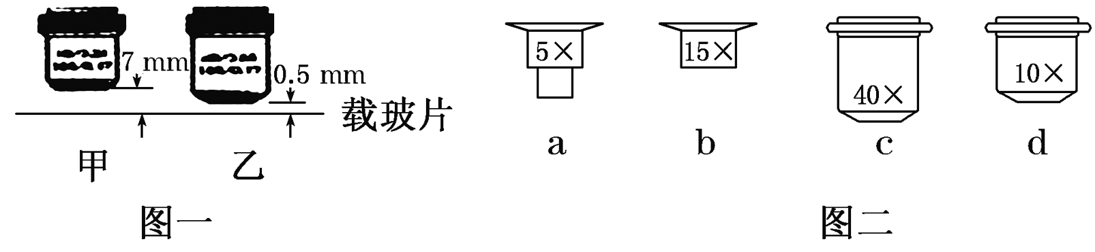
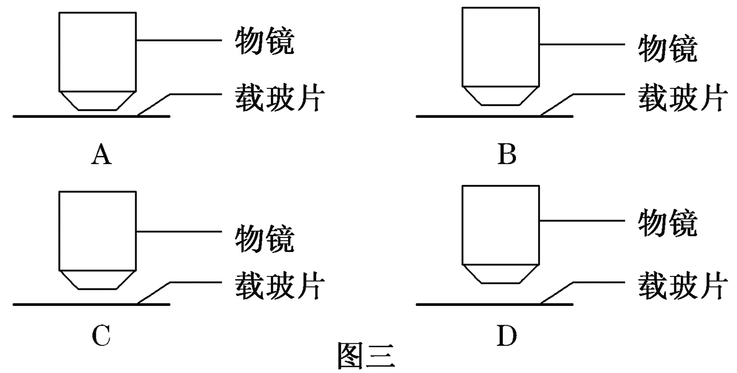
(1)图一表示显微镜的________镜，在观察花生子叶细胞中的脂肪实验中，应先用图中________(填“甲”或“乙”)镜观察。
(2)图二表示光学显微镜的一组镜头，目镜标有5×和15×字样，物镜标有10×和40×字样。图三表示镜头与载玻片之间的距离。请看图回答：
①要仔细观察叶绿体的形态时，显微镜的目镜、物镜及其与载玻片间的距离组合为______________(填序号)，此时放大倍数为________倍。
②显微镜目镜为10×、物镜为10×时，视野被相连的96个分生组织细胞所充满，若物镜转换为40×后，则视野中可检测到的细胞数为________个。
③在观察中，c与d的显微视野中比较明亮的是________。
④若在低倍镜下发现有一异物，当移动装片时，异物不动，转换高倍镜后，异物仍可观察到，此异物可能存在于________。(填编号)
A．物镜上 B．目镜上
C．装片上 D．反光镜上
(3)用显微镜观察标本时，一位同学在观察酵母菌细胞时发现视野右上方有一中间亮的黑边圆圈，于是想将它移到视野中央仔细观察，请根据以上叙述回答：
①中间亮的黑边圆圈是________。
②换高倍镜观察前，要将黑边圆圈移动到视野中央，应将标本向____________移动，这样做的理由是__________________________________________。
【答案】(1)物 甲
(2)①bcA 600 ②6 ③d ④B
(3)①气泡 ②右上方 用显微镜观察到的是倒像
【解析】(1)图一有螺纹，表示显微镜的物镜；物镜越长，放大倍数越大；在使用显微镜时，应先用低倍镜观察。(2)①要仔细观察叶绿体的形态时，应使用高倍镜，所以显微镜的目镜、物镜及其与载玻片间的距离组合为bcA，此时放大倍数为15×40＝600(倍)。②物镜转换为40×后，则物体的长度和宽度在原来的基础上各放大4倍，因此视野中可检测到的细胞数为96÷4÷4＝6(个)。③放大倍数越大，视野越暗，因此c与d的显微视野中比较明亮的是d。④当移动装片时，异物不动；转换高倍镜后，异物仍可观察到，说明异物存在于目镜上。(3)①用显微镜观察标本时，视野中的黑边圆圈是制作装片时产生的气泡。②由于显微镜下观察到的是倒像，而气泡位于视野右上方，所以换高倍镜观察前，应将标本移到视野的中央，向右上方移动。

1．(2017年海南卷)下列关于原核生物的叙述，错误的是( )
A．大肠杆菌的细胞内有核糖体
B．细胞对物质的吸收具有选择性
C．拟核区中含有环状的DNA分子
D．蓝藻细胞的叶绿体中含有叶绿素
【答案】D
【解析】大肠杆菌属于原核生物，其细胞中含有核糖体，A正确；细胞膜具有选择透过性，因此细胞对物质的吸收具有选择性，B正确；拟核区中含有环状的DNA分子，C正确；蓝藻属于原核生物，其细胞中不含叶绿体，D错误。
2．(2017年江苏卷)下列关于用显微镜观察细胞的实验，叙述正确的是( )
A．转换物镜时应该手握物镜小心缓慢转动
B．以洋葱鳞片叶内表皮为材料不能观察到质壁分离
C．苏丹Ⅲ染色后的花生子叶细胞中可观察到橘黄色颗粒
D．在新鲜黑藻小叶装片中可进行叶绿体形态观察和计数
【答案】C
【解析】此题考查用显微镜观察多种多样的细胞。转换物镜时应手握转换器缓慢转动，A错误。洋葱鳞片叶内表皮细胞也可用于观察质壁分离，但不如细胞液有颜色的洋葱鳞片叶外表皮细胞现象明显，B错误。花生子叶细胞中的脂肪可被苏丹Ⅲ染液染成橘黄色，或被苏丹Ⅳ溶液染成红色，C正确。新鲜黑藻小叶装片中细胞质处于流动状态，只能进行叶绿体形态观察，无法准确地对叶绿体数量进行计数，D错误。
3．(2016年上海卷)下列关于测量蚕豆叶下表皮保卫细胞长度的实验操作，错误的是( )
A．从低倍镜转到高倍镜时，两眼必须从显微镜侧面注视
B．从低倍镜转到高倍镜时，轻轻地转动物镜使高倍镜到位
C．从低倍镜视野中，需将进一步放大观察的物像移至视野中央
D．测量细胞长度时，应尽量使目镜测微尺与被测细胞平行并重叠
【答案】B
【解析】从低倍镜转到高倍镜时，两眼必须从显微镜侧面注视，A正确；由低倍镜转为高倍镜时，将物镜转换器按顺时针方向旋转，使高倍镜转至载物台正中位，并从侧面进行观察，防止高倍镜头碰撞玻片，B错误；从低倍镜视野中，换成高倍镜前，需将进一步放大观察的物像移至视野中央，C正确；测量细胞长度时，应尽量使目镜测微尺与被测细胞平行并重叠，D正确。
4．(2015年海南卷)细胞是生命活动的基本单位。关于细胞结构的叙述，错误的是( )
A．细菌有核糖体，无叶绿体 B．蓝藻无细胞核，也无核糖体
C．水绵有细胞核，也有叶绿体 D．酵母菌有细胞核，无叶绿体
【答案】B
【解析】本题主要考查真核细胞与原核细胞结构方面的差异。细菌和蓝藻是原核生物，无成形的细胞核，其细胞内只有核糖体一种细胞器，故A正确，B错误；水绵和酵母菌是真核生物，其细胞内有细胞核，水绵能进行光合作用，细胞内含有叶绿体，酵母菌是异养生物，细胞内无叶绿体，不能通过光合作用制造有机物，C、D正确。
5．(2014年北京卷)蓝细菌(蓝藻)与酵母菌的相同之处是( )
A．都有拟核 B．均能进行需(有)氧呼吸
C．都有线粒体 D．均能进行光合作用
【答案】B
【解析】酵母菌属于真核生物，无拟核，有细胞核；蓝藻属于原核生物，无线粒体；酵母菌是异养生物不能进行光合作用。

